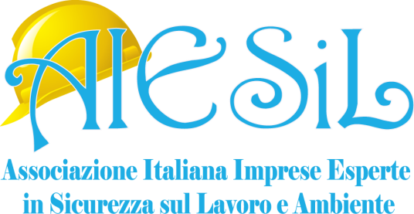
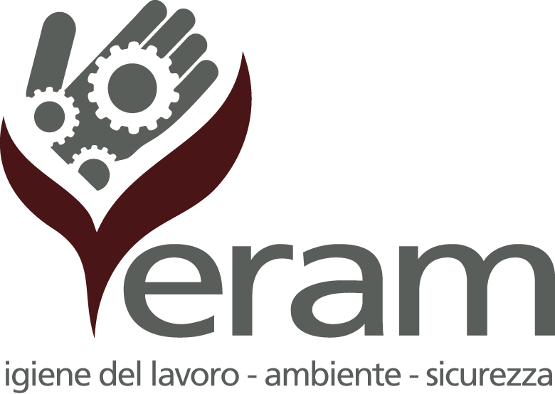
Legalità eStrumento di Sicurezza

Convegno organizzato da

AIESiL e il Socio Aiesil VERAM SRL

Roma, 21 aprile 2016

Pick Center - Palazzo Arte Moderna EUR – P.za Guglielmo Marconi, 15 Roma

“ IL RESPONSABILE DEL RISCHIO AMIANTO - RRA:

Ruoli e Funzioni “

PROGRAMMA:

Ore 09.00 - 09.30 Registrazione partecipanti

Ore 09.30 - 09.45 Apertura Lavori : Presentazione e Saluti
Presidenza AIESiL

Ore 09.45 - 10.30 Requisiti e attività del RRA
Stefano Massera – Presidente Veram Srl

Ore 10.30 – 11.15 Il RRA : profili di responsabilità
Avv. Federico Guidoni – Penalista e Civilista

Ore 11.15 – 11.30 Spazio domande – Relatori prima parte

Ore 11.30 – 11.45 Coffe Break

Ore 11.45 – 12.15 Attività ispettiva e di sorveglianza su Amianto e RRA
Dott. Fulvio D’Orsi – Già dirigente SPRESAL ASL RMC

Ore 12.15 – 12.45 Bonificare o gestire? Il piano di controllo e manutenzione
Ing. Cristiano Santinelli – Responsabile settore amianto Veram Srl

Ore 12.45 – 13.15 Il RRA in un grosso comune : attività e controllo
Danilo Terradura – già RRA del Comune di Milano

Ore 13.15 – 13.30 Spazio domande – Relatori seconda parte

Ore 13.30 Test di verifica
Rivolto a coloro che hanno richiesto i crediti formativi per aggiornamento RSPP/ASPP

CONVEGNO GRATUITO CON ISCRIZIONE OBBLIGATORIA. Gli iscritti potranno richiedere:
- n. 4 crediti e l’attestato di partecipazione valido come aggiornamento per RSPP e ASPP, previo test di verifica finale e versamento quale contributo di segreteria per emissione attestato:
- n. 4 crediti per l’Ordine degli Avvocati di Roma;

